ЗАДАНИЯ АКМУЛЛИНСКОЙ ОЛИМПИАДЫ ПО РУССКОМУ ЯЗЫКУ

ДЛЯ УЧАЩИХСЯ 6 КЛАССОВ

(2 тур)

1. Доктор филологических наук И.Н. Горелов пытался выяснить, есть ли у каждого звука свое значение. Он нарисовал картинки, на них были изображены фантастические существа. Одно колючее, злое, зубастое, а другое добродушное, кругленькое, пушистое. Затем этим существам он придумал названия: «*мамлына*» и «*жаваруга*». Картинки были напечатаны в журнале «Русский язык в школе». Ученый попросил читателей угадать: где *мамлына* и где «*жаваруга*»? Почти все, приславшие ответы из разных уголков Советского Союза, решили, что «мамлына» толстенькая и добродушная, а «жаваруга» злая и колючая. Как считают языковеды, причина здесь, по-видимому, в том, что звуки [м], [л], [н] ассоциируются у нас с чем-то округлым, мягким, приятным. А звуки [ж], [в], [р], [г] – с чем-то страшным и угловатым.

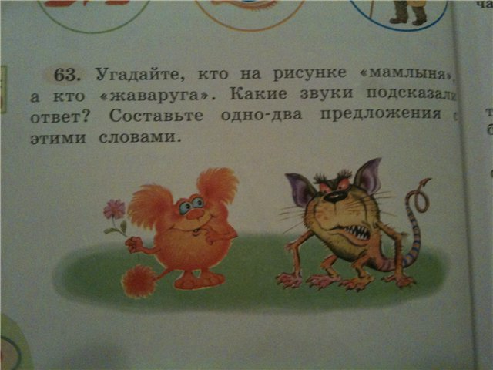

Давайте попробуем доказать эту мысль. Составьте два списка слов русского языка. В первый список должны войти слова, в которых используются только согласные буквы М, Л, Н. В словах может быть любое количество этих букв, а также любые гласные буквы. Слова должны обладать положительной эмоционально-оценочной окраской (обозначать что-то хорошее). **Умиление**, **мыльная, малина, мамуля, лунная**

Во второй список должны войти слова, в которых используются только согласные буквы Ж, В, Р, Г. В словах может быть любое количество этих букв, а также любые гласные буквы. Слова должны обладать отрицательной эмоционально-оценочной окраской (обозначать что-то неприятное, страшное, вредное). **Оружие**, **ворюга, враг, ожёг, угрожаю , вор, оргия**

Постарайтесь найти не менее 5 слов для каждого списка.

1. Сравните значения глаголов в предложениях

*Сорока устраивает гнездо.* ***Устраивает, то есть нравится***

*Гнездо устраивает сороку.* ***Устраивает значит ютит, живет***

Многозначное ли это слово или же омонимы? Почему?

**Многозначное, потому что у него много значений**

1. Соедините прилагательные и существительные во фразеологизмы (поставив прилагательные в нужном роде, числе, падеже). Объясните значения фразеологизмов.

|  |  |
| --- | --- |
| Драть как **сидорову** козу | маланьин |
| Наготовить как на **маланьину** свадьбу | кузькин |
| **Филькина** грамота | сидоров |
| **Тришкин**  кафтан | юрьев |
| Вот тебе, бабушка, и **юрьев** день! | тришкин |
| показать **кузькину** мать | филькин |

Что общего во всех этих прилагательных?

**Эти прилагательные были образованы от мужских имён.**

1. От чего и какими способами образованы детьми слова в следующих примерах:
2. *Четырехлетний Игорь, впервые самостоятельно вылепив снежную бабу, с гордостью заявил окружающим: «Эта баба совсем* ***беспомощная****!»*

**От того что баба была не живая и ничего не могла сделать.** **Приставочно -суффиксальный способ образования.**

1. *Володя, встретив в Куоккале какого-то финна с ребенком, сказал своему отцу:   
   – Вот идет финн, а с ним* ***финик****.*

**Возможно это было прозвище мальчика из-за его цвета кожи.** **Способ образования слова бессуфиксный**

1. *Маленькая Майя крикнула своей старшей сестре:*

*– Хватит тебе секреты говорить!* ***Секретарша*** *какая!*

**Сестра была слишком секретной, а её сестра сказала, что она секретарша. Способ образования слова суффиксальный**

1. *Алёна, внучка художника В.М. Конашевича, однажды заявила ему:   
   – Я бабушке не спускаю: она ворчит, а я строптивлюсь. Один* ***ворк****, один строптив.*

**Ворк от слова ворчит. Бессуфиксным способом**

1. *Когда Юрику не понравилось, что за ужином его мать посолила яйцо, он закричал:*

*–* ***Высоли*** *обратно!*

**От слова соль. Приставочным способом**

1. 1) Приведите примеры неизменяемых имен существительных, имен прилагательных, неизменяемых местоимений и неизменяемых глаголов. Постарайтесь подобрать не менее 2 примеров на каждую часть речи.

**Сущ.: какаду, кофе, леди, пальто, эскимо**

**Гл.: слышать, держать, дышать, гнать, брить, стелить**

**Мест.: кто, что**

**Прил.: бордо, хаки, плиссе, гофре**

2) Приведите примеры неизменяемых ФОРМ имен прилагательных и глаголов.

Гл.- читать, пить, купить, печь(гл) Прил.-красивее, сильнее, умнее

1. Объясните разницу в значениях предложений. Разберите каждое из них по членам предложения.

*Я тревожусь.* ***(я-сущ., тревожусь-гл.)***

*Меня это тревожит.* ***(меня-мест., это-мест., тревожит-гл.)***

*Мне тревожно.* ***(мне- мест., тревожно-кр.прил.)***

*Я в тревоге.* ***(я-мест., в – предлог, тревоге-сущ.)***

***В каждом предложении слово употреблено в разных частях речи.***

1. Подберите к старославянским словам исконно русские соответствия. Объясните сходство и различие в значениях между ними.

*Увлечь, прах, храм, вращать, кладезь.*

Увлечь- заинтересовать

Прах- пыль

Храм- церковь, собор

Вращать- поворачивать

Кладезь- груда чего-либо

**Все слова это синонимы друг друга, просто одни существовали очень давно, а сейчас их заменили другими заимствованными. Различия лишь в том, что эти слова разные по написанию**